2.HAFTA
- ANTREMAN | - 10 dk’lık ısınma (düşük tempo koşu ve esnetme)  - BECERİ KOORDİNASYON (15-25 dk)(8-10Tekrar)(Çalışma 3 ve 5)  - TEMEL KUVVET EĞİTİMİ (15-25 dk)(6-8 Tekrar)(Çalışma 2 ve 4)  - EĞİTSEL OYUN (10-20 dk) (Çalışma 12 Tırmanma ve 17 Sihirbaz)  - Esnetme Yoğunluklu Soğuma (10 dk)

SPORA ÖZGÜ TEMEL EĞİTİM VE HAREKET BECERİLERİNE YÖNELİK MODÜL PROGRAMI EĞİTİMİ
BECERİ KOORDİNASYON
Çalışma 3 | Sporcular yandaki hareket | 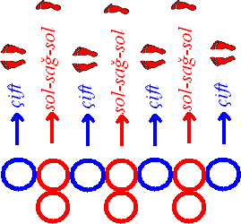
 | diyagramına göre çember
 | içinde açık ve kapalı olacak
Uygulanışı | şekilde sıçrama çalışması yapar.
Zorluk
Derecesi
Malzeme | Çember
TEMEL KUVVET EĞİTİMİ
Çalışma 2 | Sporcu antrenörün belirlediği alanda bar ya da sıra kullanarak kol çalışması yapar. | 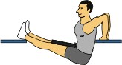
Uygulanışı
Zorluk Derecesi | Orta
Malzeme | Bar ya da sıra
EĞİTSEL OYUN
Tırmanma | Takımlar antrenörün | 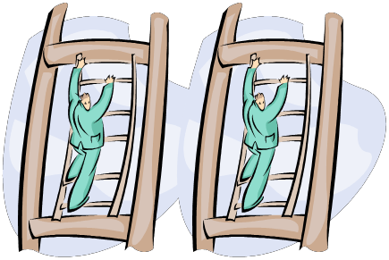
 | yardımıyla tırmanma
 | duvarında, en yükseğe
 | çıkmaya çalışırlar. Her çıkan
Uygulanışı | üstte bulunan tenis toplarından  birini aşağı indirir. Tenis
 | toplarını hedefe ilk taşıyan
 | grup kazanır.
Zorluk | Kolay
Derecesi
Malzeme | Tırmanma Duvarı, Bayrak

BECERİ KOORDİNASYON
Çalışma 5 | Sporcular yandaki hareket
 | diyagramına göre çember
 | içinde sağ ve sol adımlama
Uygulanışı | yaparak koşar.  Çember arası kısaltılıp
 | uzatılabilir
Zorluk | Kolay
Derecesi
Malzeme | Çember

TEMEL KUVVET EĞİTİMİ
Çalışma 4 | Sağlık topu ile eğilip – kalkma çalışması | 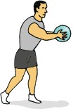
Uygulanışı
Zorluk Derecesi | Orta
Malzeme | Sağlık Topu
EĞİTSEL OYUN
Sihirbaz | Sporculardan bir kişi ebe seçilir. Ebe kaçan arkadaşlarına dokunarak bir hayvan ismi söyler. Yakalanan sporcu hemen söylenen hayvanı taklit eder. | 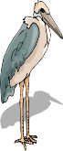  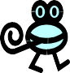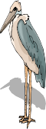
Uygulanışı
Zorluk Derecesi | Kolay
Malzeme | Yelek
Esnetme yoğunluklu soğuma (10 Dakika)

2.HAFTA
- ANTREMAN | - 10 dk’lık ısınma (düşük tempo koşu ve esnetme)  - BECERİ KOORDİNASYON (15-25 dk)(7-10 Tekrar)(Çalışma 4 ve 6)  - TEMEL KUVVET EĞİTİMİ (15-25 dk)(6-8 Tekrar)(Çalışma 9 ve 10)  - EĞİTSEL OYUN (10-20 dk) (Çalışma 11-Kale Devirme ve Çalışma 21-Topla Merhaba)  - Esnetme Yoğunluklu Soğuma (10 dk)
BECERİ KOORDİNASYON
Çalışma 4 | Sporcular kırmızı renkteki
 | çembere sağ ayak ile mavi
 | renkteki çembere sol yeşil
 | renkteki çembere çift ayakla
Uygulanışı | basar.  Bu renk ve ayak uyumu
 | tekrarla değiştirilir.
 | Çember sayısının fazla olması
 | daha istendik durumdur.
Zorluk | Orta
Derecesi
Malzeme | Çember
TEMEL KUVVET EĞİTİMİ
Çalışma 9 | Sporcular antrenörün komutuyla sıçrama çalışması yaparlar. | 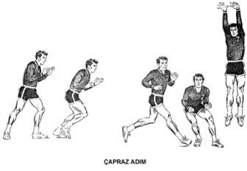
Uygulanışı
Zorluk Derecesi | Orta
Malzeme | -
EĞİTSEL OYUN
Kale devirme | Sporcuların hepsi havuzun içine girerek karşılarına dizilen hunileri devirmeye çalışırlar. Hepsini devirdikten sonra oyun sonlanır. | 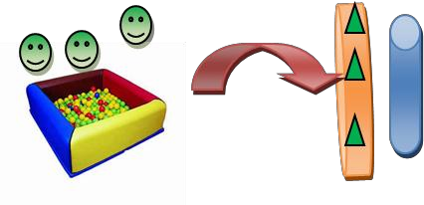
Uygulanışı
Zorluk Derecesi | Kolay
Malzeme | Huni, Top, Top Havuzu

BECERİ KOORDİNASYON
Çalışma 6 | Sporcular yandaki hareket diyagramına göre çember içlerine çift ayak sıçrama yapıp denge minderinden yürüyerek adımlama ile devam eder.
Uygulanışı
Zorluk Derecesi | Orta
Malzeme | Alçak denge minderi ya da  denge, Çember
TEMEL KUVVET EĞİTİMİ
Çalışma 10 | Tek grupta arka arkaya
 | sıralanan öğrenciler hazırlanan
 | parkurda koşarak ısınma
Uygulanışı | çalışması yaparlar. Daha  sonra çalışmaya sağlık topu
 | eklenir ve topla çalışma devam
 | eder.
Zorluk | Orta
Derecesi
Malzeme | Sağlık topu
EĞİTSEL OYUN
Topla | Sporcularla birlikte çember
Merhaba | olunur. Çemberin içine bir ebe
 | seçilir. Ebe elindeki topla önce
 | kendi ismini ardından bir
Uygulanışı | arkadaşının ismini söyler. Sırayla devam edilir.
Zorluk | Kolay
Derecesi
Malzeme

Esnetme yoğunluklu soğuma (10 Dakika)

